Akhir era tikus laboratorium
Tahun 2026 akan menandai pergeseran dalam dunia ilmu biomedis. Seiring dengan upaya regulator untuk mengurangi uji coba pada hewan, alternatif untuk penelitian kanker mulai muncul dalam bentuk organoid—sejenis tumor mini yang dapat ditumbuhkan di dalam wadah.
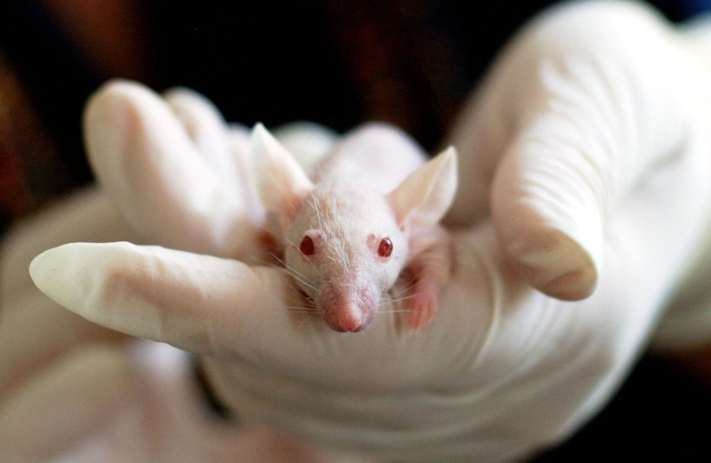
Tikus, yang selama ini menjadi korban tak sengaja dalam penelitian kanker, mungkin segera mundur dari panggung utama. Gambar oleh Tibor Janosi Mozes dari Pixabay.
Oleh: |  | Editor:
Neha Dutta - Shiv Nadar University, Delhi-NCR |  | Samrat Choudhury - Commissioning Editor, 360info
 |  | Namita Kohli - Commissioning Editor, 360info

Tahun 2026 akan menandai pergeseran besar dalam dunia ilmu biomedis. Seiring dengan upaya regulator untuk mengurangi uji coba pada hewan, alternatif untuk penelitian kanker mulai muncul dalam bentuk organoid—sejenis "tumor dalam cawan" yang sangat kecil.

Tahun ini dapat menjadi titik balik bagi salah satu hewan yang paling familiar dalam dunia sains: tikus laboratorium. Selama puluhan tahun, tikus dan tikus laboratorium telah menjadi elemen tak tergantikan dalam penelitian biomedis, mendasari segala hal mulai dari biologi kanker hingga pengembangan obat.
Namun, 2026 diperkirakan akan membawa perubahan regulasi dan ilmiah yang dapat mulai melonggarkan dominasi mereka.
Di seluruh Inggris, Eropa, dan Amerika Serikat, pembuat kebijakan bergerak menuju pengurangan uji coba hewan, sebagai bagian dari upaya global yang dipimpin Organisasi Kesehatan Dunia (WHO) untuk mencari alternatif yang lebih manusiawi dan lebih relevan dengan biologi manusia.
Tidak ada bidang yang akan merasakan perubahan ini lebih mendalam daripada penelitian kanker.
Selama setengah abad terakhir, penelitian kanker bergantung pada dua alat utama. Yang paling sederhana melibatkan penumbuhan sel kanker dalam lapisan datar di cawan petri. Budaya dua dimensi ini murah, mudah dipertahankan, dan cocok untuk eksperimen skala besar. Namun, mereka bukanlah pengganti yang baik untuk tumor nyata. Di dalam tubuh, sel kanker tumbuh dalam tiga dimensi, berinteraksi dengan sel tetangga, pembuluh darah, dan sinyal kekebalan yang secara mendalam membentuk perilaku mereka. Sel yang dipipihkan pada permukaan plastik membelah, bermigrasi, dan merespons obat secara berbeda, yang membantu menjelaskan mengapa hasil yang menjanjikan di laboratorium seringkali gagal diterapkan pada pasien.
Model hewan, terutama tikus, dimaksudkan untuk menjembatani kesenjangan tersebut. Tumor tikus menawarkan sistem hidup tiga dimensi di mana obat dapat diuji sebelum masuk ke uji klinis. Namun, solusi ini juga memiliki masalahnya sendiri. Biologi tikus berbeda dengan biologi manusia, dan perbedaan dalam metabolisme, respons imun, dan evolusi tumor berarti bahwa pengobatan yang mengecilkan kanker pada tikus seringkali mengecewakan pada manusia. Akibatnya, terdapat alur kerja yang mahal dan etis yang rumit, di mana banyak obat gagal pada tahap akhir.
Tantangan ini diperparah oleh heterogenitas bawaan kanker. Bahkan tumor yang terlihat serupa di bawah mikroskop dapat berperilaku sangat berbeda dari satu pasien ke pasien lain. Dua tumor pada pasien yang sama mungkin memiliki karakteristik yang berbeda. Obat yang efektif untuk satu orang mungkin gagal pada orang lain. Keragaman biologis ini telah mendorong perkembangan onkologi presisi, di mana pengobatan disesuaikan dengan individu. Namun, mencapai tujuan ini memerlukan sistem eksperimental yang dapat menangkap kompleksitas penyakit setiap pasien.
Sistem semacam itu mungkin muncul dari perkembangan teknologi organoid.
Organoid adalah struktur tiga dimensi yang ditumbuhkan dari sel punca manusia atau jaringan pasien yang secara mandiri membentuk versi miniatur organ asli. Ketika dihasilkan langsung dari biopsi tumor, mereka dikenal sebagai organoid yang berasal dari pasien (PDO). Sering dijuluki "mini-tumor dalam cawan", struktur kecil ini mempertahankan banyak fitur arsitektur dan genetik dari kanker asal mereka.
Menuju pengobatan presisi
Yang paling penting, PDO memungkinkan peneliti melakukan sesuatu yang selama ini tidak mungkin: menguji pengobatan pada model hidup tumor pasien sebelum obat-obatan tersebut diberikan di klinik. Biopsi kecil dapat diinduksi untuk membentuk organoid dalam beberapa minggu. Organoid ini kemudian dapat diekspos pada panel agen kemoterapi, obat target, atau kombinasi eksperimental. Ilmuwan mengukur respons organoid—apakah sel mati, berhenti membelah, atau mengaktifkan jalur stres—menggunakan pembacaan molekuler dan pencitraan.
Profil respons obat yang dihasilkan dapat mengungkapkan terapi mana yang kemungkinan besar ditolak oleh tumor dan mana yang mungkin rentan terhadapnya. Secara prinsip, ini mengubah pengobatan kanker dari metode coba-coba menjadi bentuk pengobatan presisi yang lebih fungsional, yang tidak hanya didasarkan pada urutan DNA tetapi juga pada pengujian langsung pada jaringan yang berasal dari pasien.
Bukti bahwa pendekatan ini efektif terus bertambah. Studi dalam beberapa tahun terakhir menunjukkan bahwa organoid yang dibudidayakan dari kanker kolorektal dan metastasisnya sering mencerminkan bagaimana tumor tersebut berperilaku pada pasien, termasuk responsnya terhadap kemoterapi. Penelitian lain telah menunjukkan bahwa koleksi besar organoid tumor—yang disebut bank bio hidup—dapat mempertahankan keragaman kanker dunia nyata jauh lebih baik daripada garis sel konvensional. Sumber daya ini semakin digunakan untuk mengeksplorasi resistensi obat, mengidentifikasi biomarker, dan menyaring terapi baru.
Platform organoid kini sedang dikembangkan untuk berbagai jenis kanker, termasuk kanker payudara, paru-paru, prostat, dan ovarium, meningkatkan harapan bahwa pendekatan ini dapat diterapkan secara luas di bidang onkologi.
Selain janji ilmiahnya, organoid juga menggantikan beberapa uji coba hewan, terutama dalam skrining obat tahap awal dan pengujian toksisitas. Dengan uji coba hewan yang akan dikurangi secara bertahap oleh regulasi, organoid menawarkan alternatif bagi peneliti yang sejalan dengan prinsip "3R" dalam penelitian hewan: menggantikan, mengurangi, dan menyempurnakan.
Di beberapa bidang, seperti uji kosmetik di Uni Eropa, uji coba hewan telah dilarang secara langsung. Inggris berencana menghentikan penggunaan hewan untuk uji iritasi kulit dan mata pada akhir 2026.
Meskipun model hewan masih diperlukan untuk menjawab pertanyaan-pertanyaan yang melibatkan seluruh tubuh, organoid dapat membantu memastikan bahwa hanya pengobatan yang paling menjanjikan yang maju ke tahap tersebut.
Namun, organoid bukanlah solusi ajaib.
Sebagian besar organoid kekurangan komponen kunci dari mikro lingkungan tumor, seperti pembuluh darah, sel imun, dan fibroblas pendukung, yang semuanya mempengaruhi cara kanker tumbuh dan merespons terapi. Para peneliti mulai mengatasi hal ini dengan mengembangkan sistem ko-kultur yang memasukkan sel imun atau dengan menghubungkan organoid ke perangkat mikofluida yang meniru aliran darah. Standarisasi tetap menjadi hambatan lain: perbedaan dalam kondisi pertumbuhan dan metode analitis dapat membuat hasil sulit dibandingkan antar laboratorium.
Meskipun demikian, kemajuan berlangsung cepat. Model organoid semakin terintegrasi dengan pengurutan genomik, kecerdasan buatan, dan skrining obat berkapasitas tinggi. Beberapa uji klinis kini menguji apakah keputusan pengobatan yang didasarkan pada organoid dapat meningkatkan hasil pengobatan pasien.
Tikus, yang pernah menjadi korban tak sengaja dalam penelitian kanker, mungkin segera mundur dari panggung utama. Sebagai gantinya, muncul proxy yang lebih sederhana namun lebih intim: sepotong penyakit pasien sendiri, tumbuh diam-diam dalam wadah.
Neha Dutta adalah peneliti di Shiv Nadar Institution of Eminence. Karyanya berfokus pada mekanisme molekuler yang mendasari respons dan resistensi terapi pada kanker payudara.

`
Artikel ini diterjemahkan menggunakan alat kecerdasan buatan otomatis yang berpotensi memiliki kesalahan, kesilapan dan ketidakakuratan. Berbagai upaya sudah dilakukan untuk memastikan kejelasan dan koherensi, terjemahan ini bisa saja tidak lengkap dalam menangkap nuansa, intonasi dan tujuan dari teks aslinya. Untuk versi yang tepat, silakan merujuk pada artikel aslinya.
`
Artikel ini pertama kali dipublikasikan tanggal 13 Jan 2026 di bawah lisensi Creative Commons oleh 360info™

